# 20150519 課程

課程重點:一維陣列方法 範例檔20150519 Aarry

1. 定義陣列：
2. 新增button按鈕
3. 修改button名稱 改為”定義陣列”
4. 撰寫button事件

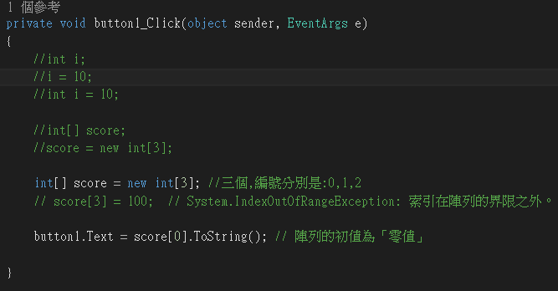

1. 結果

|  |  |  |
| --- | --- | --- |
|  |  |  |

1. 定義陣列並且設定內容：
   1. 新增button按鈕
   2. 修改button名稱 改為” 定義陣列並且設定內容”
   3. 撰寫button事件

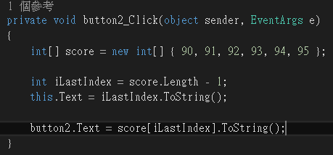

* 1. 結果

|  |  |  |
| --- | --- | --- |
|  |  |  |

1. 列出陣列內容：
2. 新增button按鈕 ListBox物件
3. 修改button名稱 改為” 列出陣列內容”
4. 撰寫button事件

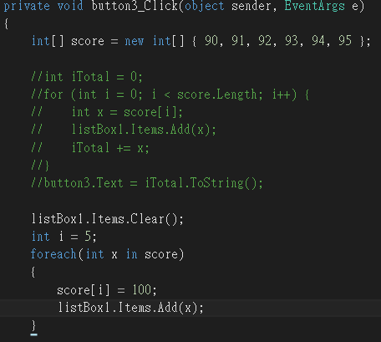

1. 結果

|  |  |  |
| --- | --- | --- |
|  |  |  |

1. 由後往前處理：
2. 新增button按鈕 ListBox
3. 修改button名稱 改為” 由後往前處理”
4. 在ListBox新增內容

 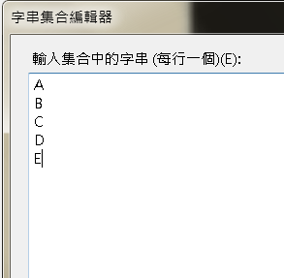

1. 撰寫button事件

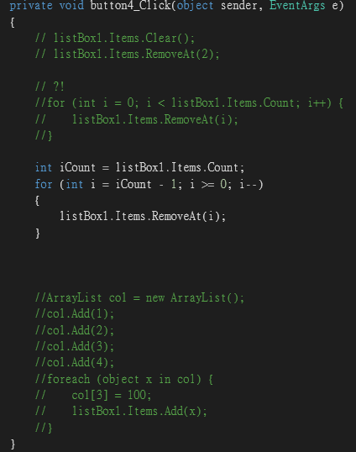

1. 結果

|  |  |  |
| --- | --- | --- |
|  |  |  |

1. 二維陣列：
2. 新增button按鈕 ListBox物件
3. 修改button名稱 改為” 二維陣列”
4. 撰寫button事件

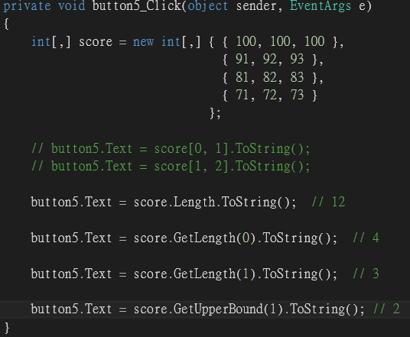

1. 結果

|  |  |  |
| --- | --- | --- |
|  |  |  |

1. 輸出陣列中某個值：
2. 新增button按鈕 ListBox物件
3. 修改button名稱 改為” 輸出陣列中某個值 ”
4. 撰寫button事件

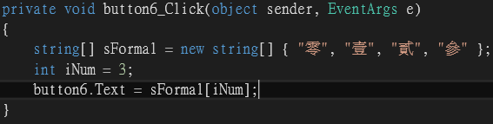

1. 結果

|  |  |  |
| --- | --- | --- |
|  |  |  |

課程重點: Collections：提供泛型集合的基底類別。 範例檔20150519 Collections

1. ArrayList 集合型別：
   1. 新增button按鈕
   2. 修改button名稱 改為” ArrayList”
   3. 撰寫button事件

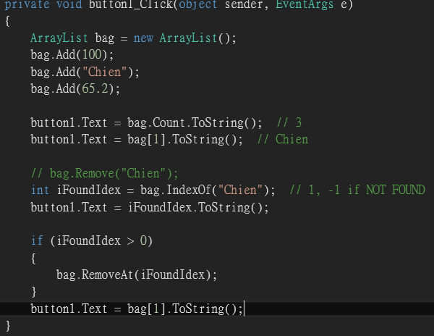

* 1. 結果

|  |  |  |
| --- | --- | --- |
|  |  |  |

1. Hashtable：傳回 Hashtable 同步處理的 (安全執行緒) 包裝函式。
2. 新增button按鈕
3. 修改button名稱 改為” Hashtable ”
4. 撰寫button事件

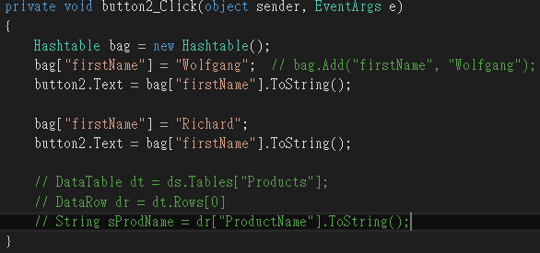

1. 結果

|  |  |  |
| --- | --- | --- |
|  |  |  |

1. 將一組座標物件轉成 JSON 字串：
2. 新增button按鈕 textbox物件
3. 修改button名稱 改為” 將一組座標物件轉成 JSON 字串”
4. 撰寫button事件

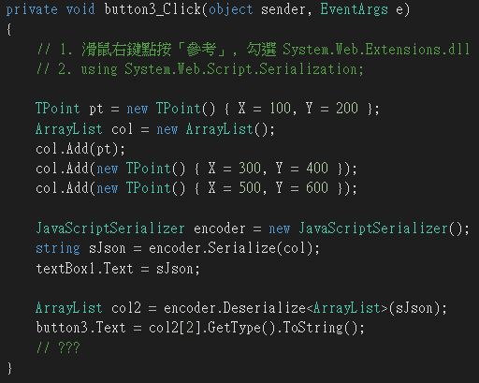

1. 結果

|  |  |  |
| --- | --- | --- |
|  |  |  |

1. 用JavaScriptSerializer列出數值：
2. 新增button按鈕 textbox物件
3. 修改button名稱 改為” 用JavaScriptSerializer列出數值 ”
4. 撰寫button事件

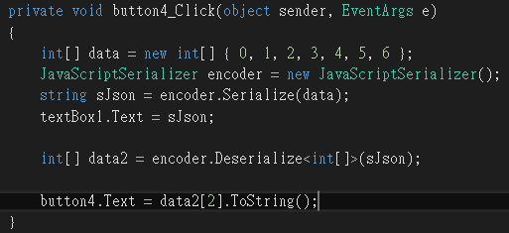

1. 結果

|  |  |  |
| --- | --- | --- |
|  |  |  |

1. 用JavaScriptSerializer列出XY值：
2. 新增button按鈕 textbox物件
3. 修改button名稱 改為” 用JavaScriptSerializer列出XY值”
4. 撰寫button事件

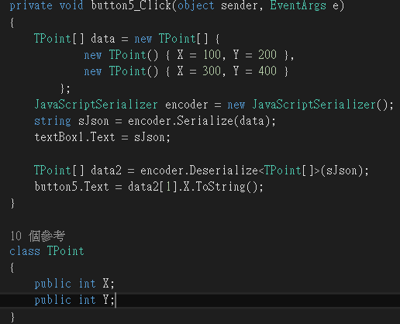

1. 結果

|  |  |  |
| --- | --- | --- |
|  |  |  |

課程重點: Homework_Review 範例檔20150519 Homework_Review

1. Convert 類別：將基底資料型別轉換為其他基底資料型別。
2. 新增button按鈕
3. 修改button名稱
4. 撰寫button事件

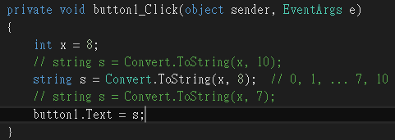

1. 結果



1. While迴圈
2. 新增button按鈕
3. 修改button名稱
4. 撰寫button事件

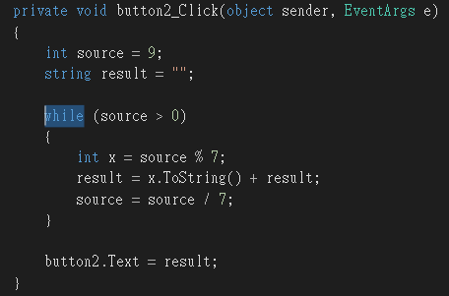

1. 結果



1. Float 浮點數
2. 新增button按鈕
3. 修改button名稱
4. 撰寫button事件

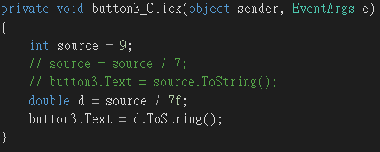

1. 結果



1. 跑山星星
2. 新增button按鈕 listbox物件
3. 修改button名稱
4. 撰寫button事件

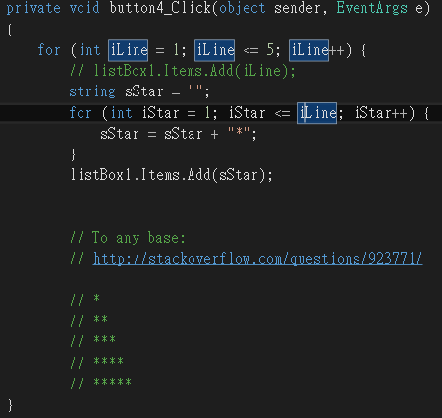

1. 結果

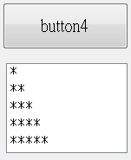

# 20150521 課程

課程重點: functions 範例檔20150521 functions

1. Using Function：
2. 新增button按鈕
3. 修改button名稱 改為” Using Function”
4. 撰寫button事件

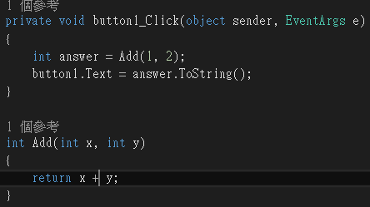

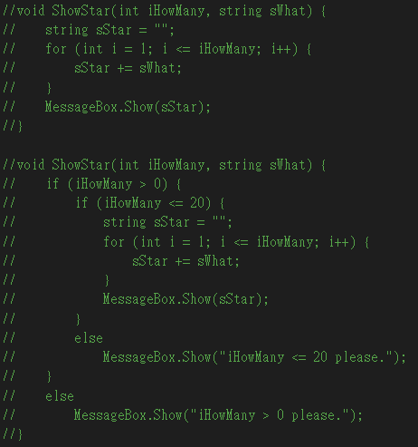

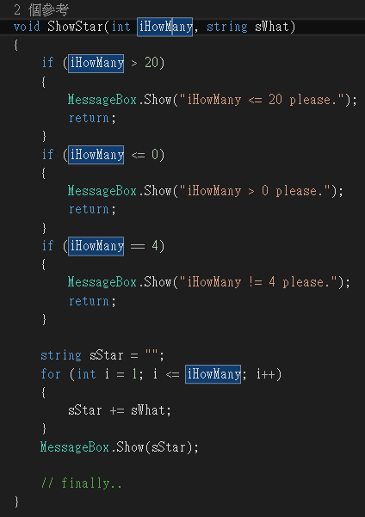

1. 結果



1. Overloading：
2. 新增button按鈕
3. 修改button名稱 改為” Overloading”
4. 撰寫button事件

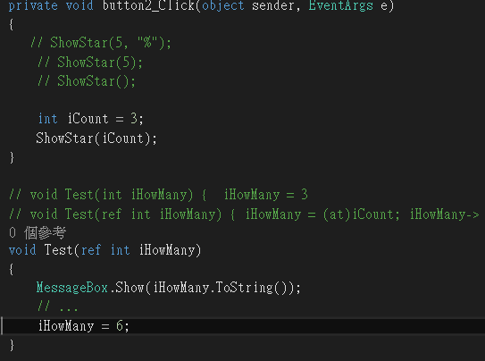

1. 結果

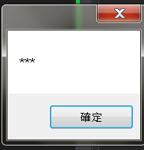

1. ref：
2. 新增button按鈕
3. 修改button名稱 改為” ref”
4. 撰寫button事件

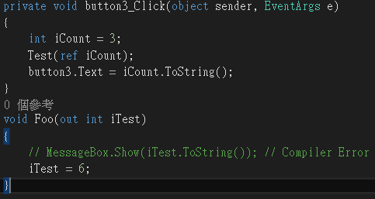

1. 結果

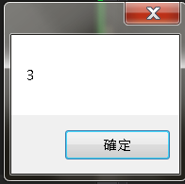

1. out：
2. 新增button按鈕
3. 修改button名稱 改為” out ”
4. 撰寫button事件

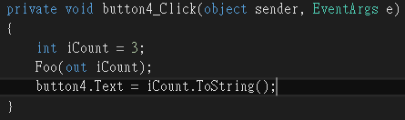

1. 結果



1. If-else：
2. 新增button按鈕 textbox 並將text改為10
3. 修改button名稱 改為”定義陣列”
4. 撰寫button事件

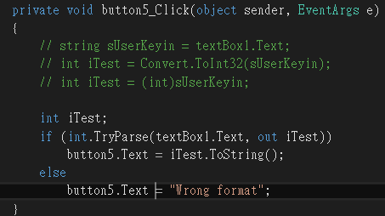

1. 結果

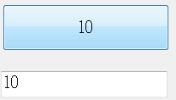

課程重點: MyPassword 範例檔20150521 MyPassword

1. Random：虛擬亂數產生器
2. 新增button按鈕
3. 修改button名稱
4. 撰寫button事件

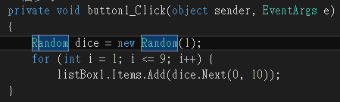

1. 結果

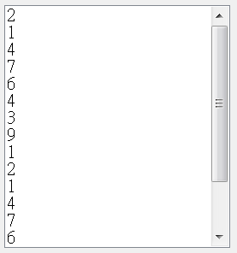

1. 用if迴圈做：
2. 新增button按鈕
3. 修改button名稱
4. 撰寫button事件

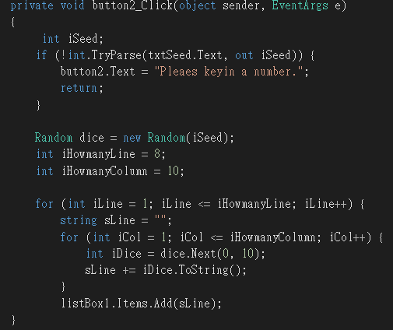

1. 結果

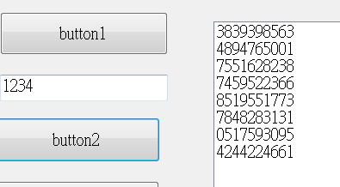

1. 用for迴圈做：
2. 新增button按鈕
3. 修改button名稱 改為” ”
4. 撰寫button事件

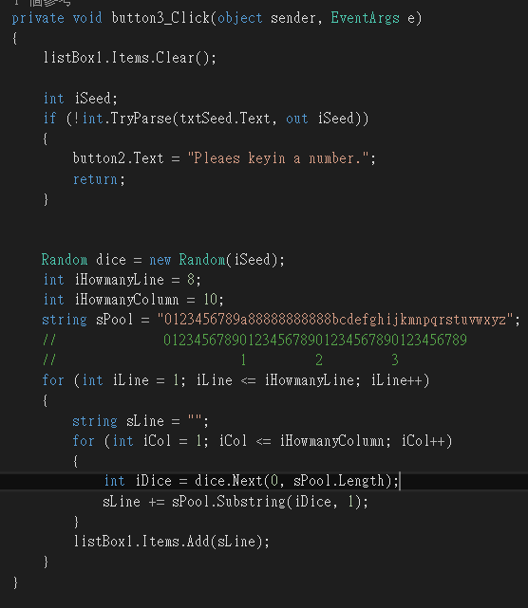

1. 結果

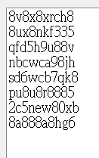

1. 亂數出現在按鈕上：
2. 新增button按鈕
3. 修改button名稱
4. 撰寫button事件

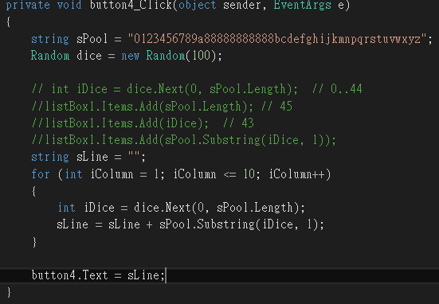

1. 結果



課程重點: StringFunctions 範例檔20150521 StringFunctions

1. Length：
2. 新增button按鈕
3. 修改button名稱
4. 撰寫button事件

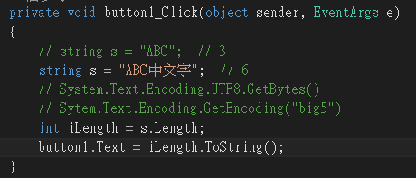

1. 結果

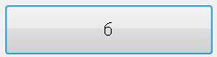

1. Substring：
2. 新增button按鈕
3. 修改button名稱
4. 撰寫button事件

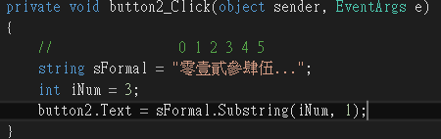

1. 結果

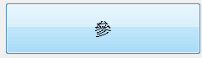

1. Serial Nunber：
2. 新增button按鈕
3. 修改button名稱
4. 撰寫button事件

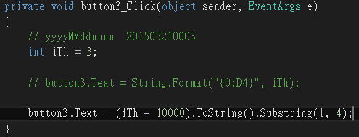

1. 結果

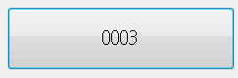

1. IndexOf：
2. 新增button按鈕
3. 修改button名稱
4. 撰寫button事件

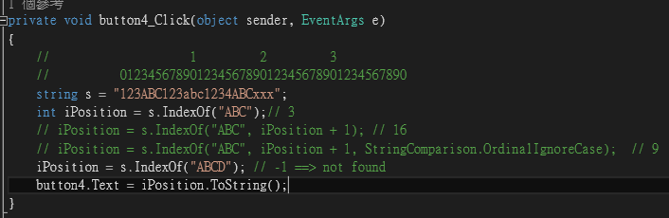

1. 結果

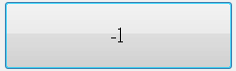

1. s.Replace：
2. 新增button按鈕
3. 修改button名稱
4. 撰寫button事件

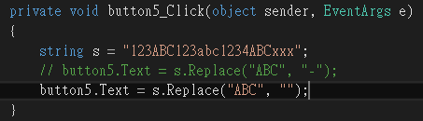

1. 結果

